LENGUAJE Y COMUNICACIÓN
Ficha para el alumno

Lee el abecedario y luego copia las letras donde corresponda:

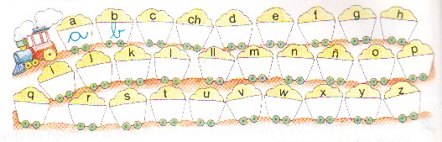

Une los puntos siguiendo el orden alfabético y descubre las dos figuras:
